Pendidikan Karakter di lingkungan Parmalim
- Pendahuluan
Masyarakat Indonesia merupakan masyarakat yang memiliki beragam budaya dan kepercayaan, baik itu agama resmi di Indonesia maupun kepercayaan nenek moyang kita, yang biasa disebut sebagai agama lokal atau Penghayat Kepercayaan. Penghayat Kepercayaan adalah konsep pemahaman yang mengakui keberadaan Tuhan Yang Mahakuasa, tetapi tidak didasarkan pada ajaran salah satu dari lima agama resmi (Islam, Katolik, Kristen Protestan, Hindu, Buddha, dan Konghocu) (Eryandi, 2021: 1). Sumatera Utara terdiri dari daerah pesisir, dataran rendah dan dataran tinggi. Wilayah Sumatera Utara dilintasi oleh Pegunungan Bukit-Barisan, yang membentang dari utara ke selatan di tengah. Sumatera Utara adalah rumah bagi kelompok etnis Batak. Orang Batak tersebar di dataran tinggi Karo, Langkat Hulu, Deli Hulu, Serdang Hulu, Simalungun, Toba, Mandailing, dan Tapanuli Tengah. Batak Toba merupakan satu dari enam sub-etnis Batak dari suku lain, yaitu Batak Karo, Simalungun, Angkola, Mandailing, Pakpak Dairi, dan Nias (Sihombing, 2018:348).
Ugamo Malim merupakan salah satu penganut Tuhan Yang Maha Esa, yang sejak dulu hingga kini masih hidup dan mengisi di tengah-tengah masyarakat Batak, khususnya Batak Toba. Dalam arti sebenarnya, kata Agama mengandung pengertian pelajaran, dan Malim mengandung pengertian suci (bersih). Jadi Ugamo Malim menyiratkan pelajaran suci. Penganut Ugamo Malim disebut juga Parmalim. Secara pengertiannya, Parmalim adalah kumpulan individu yang menjalankan dan mengamalkan ajaran suci dalam kehidupan sehari-hari yang tertib. Ajaran-ajaran yang diperintahkan oleh Malim Debata yang mereka terima membawa berkah bagi pengikut mereka (Insani, 2021:2).
Ugamo Malim secara antropologis disebut sebagai kepercayaan yang diturunkan dari Tuhan (Debata Mulajadi Nabolon) khusus kepada suku Batak. Debata Mulajadi Nabolon adalah pencipta dan pemilik alam semesta. Orang yang menjadi utusan Debata Mulajadi Nabolon adalah Sisingamangaraja XII (Raja Batak). Penganut kepercayaan Ugamo Malim tidak hanya tersebar di Toba Samosir, namun sudah tersebar di beberapa kota besar di Sumatera dan beberapa kota di wilayah Indonesia. keberadaan Parmalim merupakan suatu metode yang digunakan untuk dapat melihat jumlah Parmalim dan perkembangannya di Era Globalisasi. Berdasarkan hasil pengamatan, terdapat 139 orang yang tinggal di Desa Laguboti, Hutatinggi sebagai barometer keberadaan Ugamo Malim. Selebihnya, penganut kepercayaan ini tersebar di 38 wilayah cabang (Santa Rosa br. Pardosi, et al. 2023;23). Namun, fenomena ini ada di Ugamo-Malim, dengan adanya profesi pendidikan yang berorientasi bisnis dan kurang peduli dengan keberlangsungan pembentukan karakter anak-anak dalam keluarga. Keberadaan suatu bangsa sangat ditentukan oleh karakternya. Hanya bangsa dengan karakter yang kuat yang dapat mengubah dirinya dari bangsa lain menjadi bangsa yang bermartabat dan dihormati. Oleh karena itu, sudah menjadi keinginan kita semua untuk menjadi bangsa yang berkarakter.
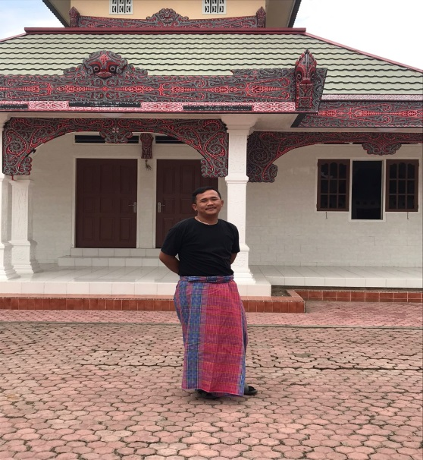
Keinginan untuk menjadi bangsa yang berkarakter sejati sudah lama mendarah daging di bangsa Indonesia. Elihami &; Firawati (2017) menjadi kepribadian mereka dengan bersosialisasi di masyarakat, mengembangkan kehidupan masyarakat yang lebih sejahtera, dan mengembangkan kehidupan bangsa yang bermartabat. Pembentukan karakter dianggap sebagai langkah pembinaan yang baik bagi remaja, karena generasi muda dapat diandalkan untuk melanjutkan pembangunan dan kemajuan negara. Masa pubertas merupakan masa yang sangat rentan, sehingga harus dilakukan upaya pengembangan karakter remaja agar menjadi sosok yang sesuai dengan harapan bangsa dan akan menggantikan generasi tua di masa depan.
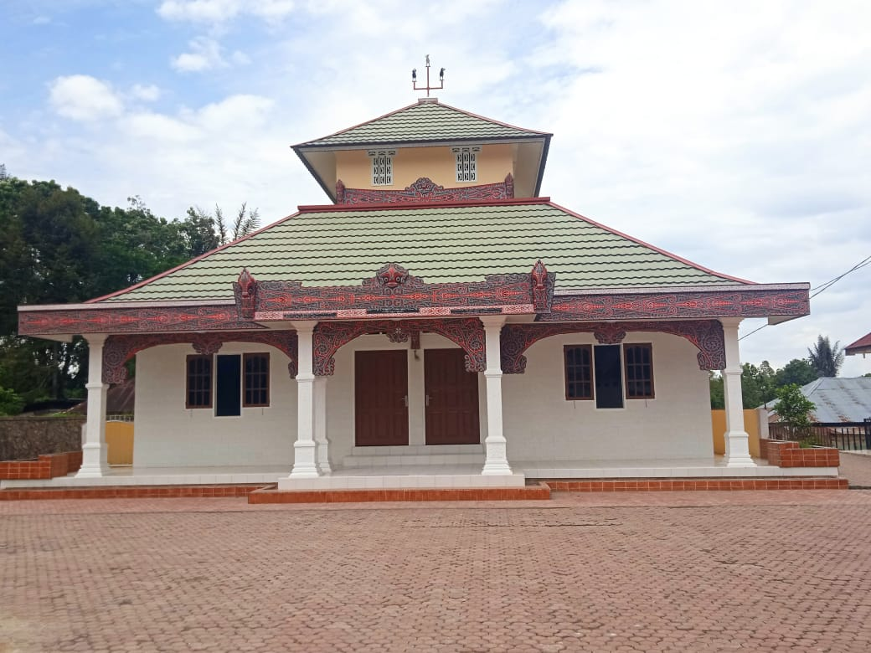

Gambar 1. Tempat melaksanakan Ibadah (Pusat Parmalim)
- Pengertian Parmalim
Ugamo Malim adalah salah satu kepercayaan terhadap Tuhan Yang Maha Esa sebagai perwujudan sila pertama Pancasila, dan diatur dalam UUD-1945. Karenanya warga Penghayat Ugamo Malim bertanggungjawab serta berkewajiban menghayati, mengamalkan Pancasila, serta melestarikan dan menjaga kemurniannya secara utuh sebagai Dasar Negara dan Falsafah hidup bangsa Indonesia (Sitorus, 2022).
Agama merupakan kepercayaan yang tidak bisa dipisahkan dari penganutnya. Kepercayaan pribadi terhadap agama ini melekat pada nenek moyang masyarakat sebelumnya, yang telah disosialisasikan secara turun temurun, dan selama ada masyarakat beragama pada tahun 80, maka akan tetap ada (Situmorang, 2018:3). Kepercayaan Batak sebelum terbentuknya Ugamo Malim pada masa ini, konon masih dalam keadaan non-religius (pagan). Tetapi seluruh kehidupan pribadi dan sosial orang Batak dipenuhi dengan konsep-konsep agama. Dimana paganisme Batak merupakan campuran dari kepercayaan: agama untuk debata, ananisme, pemujaan roh, almarhum, dan dinisme. Ketiga elemen tersebut tidak dapat dipisahkan satu sama lain dalam peristiwa biasa. Parmalim sebenarnya adalah identitas pribadi, sedangkan institusi tersebut disebut Ugamo Malim. Bagi kebanyakan orang, Parmalim lebih populer sebagai identitas pribadi daripada "Ugamo Malim" sebagai identitas institusional. "Ugamo Malim" sendiri dapat diartikan sebagai prosedur hubungan orang-orang suci dengan alam spiritual. "Ugamo" dalam bahasa Batak berarti segala sesuatu yang ada hubungannya dengan Tondi Na Mangolu (alam spiritual), yaitu prosedur hubungan manusia dengan alam roh, sedangkan "Malim" berarti suci. Dengan demikian, Ugamo Malim adalah pengatur segala sesuatu yang berhubungan dengan Ngolu Partondion, yang dilakukan atas dasar prinsip-prinsip kesucian yang berasal dari Debata Mulajadi Nabolon (Pencipta). Penganut kepercayaan ini kemudian disebut sebagai Parmalim.
Parmalim adalah keyakinan keagamaan yang dianut oleh sebagian komunitas etnis Batak. Keberadaannya sudah lama ada, jauh sebelum Indonesia merdeka dan tersebar di berbagai wilayah Sumatra Utara (Asnawati, 2018).
Parmalim adalah satu aliran kepercayaan di rakyat batak toba yang masih bertahan serta menjadi bagian dari ungkapan spiritual lokal warga Batak Toba (Siregar, 2020). Tujuan dari didirikannya kepercayaan Parmalim adalah menjadi perjuangan buat melindungi kepercayaan maupun kebudayaan tradisional batak toba dari imbas misionisasi agama mirip ajaran kristen, Islam serta tekanan asal kolonial Belanda.
Dusun Hutatinggi dikenal sebagai pusat peribadatan bagi penganut kepercayaan lokal yang masih tinggal di tanah Batak yang disebut Parmalim, yang saat ini dipimpin oleh Raja Monang Naipospos, cucu Raja Mulia Naipospos, salah satu tokoh terpenting yang mengembangkan Ugamo Malim, terutama di Hutatinggi. Dusun Hutatinggi juga dikenal sebagai Huta (Kampung) Parmalim atau tempat suci bagi Parmalim yaitu, kepercayaan terhadap Tuhan Yang Maha Esa (Sugiyarto dan Asnawati, 2012:41). Kehidupan sosial Parmalim terlihat jelas dalam interaksi dengan masyarakat di Dusun Hutatinggi. Interaksi ini terutama didasarkan pada kesamaan budaya dan adat istiadat suku Batak, yang dilakukan oleh Parmalim dan masyarakat sekitarnya. Perbedaan agama atau kepercayaan Parmalim dengan masyarakat disekitarnya tidak menjadi halangan dalam kehidupan sosial.
Meskipun kepercayaan ini tidak secara resmi terdaftar sebagai agama di Indonesia, mereka tidak peduli apakah keyakinan mereka diakui atau tidak diakui untuk keyakinan ini, yaitu agama, dan jika kita melihat kondisi untuk mendirikan agama Malim, kondisi ini sudah ada sebagai
- Tuhan: Mulajadi Nabolon (Yang Agung dari semua makhluk berasal)
- Tempat ibadah: Bale Pasogit (Bale Parsantian)
- tokoh spiritual: Raja Sisimangaraja
- Pantang: riba, makan dengan campuran darah, babi, anjing, Marsolam diri (menahan nafsu)
- Hari Ibadah: Sabtu
- Terlembaga: 1921
Pada periode setelah Indonesia merdeka, agama ini juga mengalami hambatan dalam perkembangannya, kali ini bukan dari tangan penjajah, melainkan dari dalam negeri sendiri. Paling tidak, Parmalim merasa tidak diperlakukan adil atau sejajar dengan agama-agama besar lainnya. Ciri yang membedakan agama Malim dengan agama-agama asli lainnya di Indonesia adalah konsep sakral yang langsung diindoktrin dalam kepercayaan ini. Parmalim distigmakan adalah orang-orang dengan ilmu gaib, penyembah kayu, penyembah Setan, pembawa jahat, dan sebagainya. Menurut beberapa sumber, bahkan diklaim bahwa tujuh puluh persen doktrin ini berasal dari Islam, yang telah dikenal orang Batak sejak abad ke-8 Masehi.
Toba Samosir adalah salah satu kabupaten yang terbentuk dari pemekaran Kabupaten Tapanuli Utara di provinsi Sumatera Utara. Orang biasanya menyebut Toba Samosir sebagai Tobasa. Toba Samosir dikenal dengan keindahan panorama alam daerah sekitar Danau Toba dan juga berbagai jenis seni budaya asli dan khazanah budaya suku Batak, yang tersebar di berbagai desa di Toba Samosir.Toba Samosir terdiri dari 16 kecamatan dengan 231 desa. Mayoritas masyarakat di daerah ini menganut agama Kristen, ada juga agama lain seperti Islam dan sekelompok pemeluk kepercayaan lokal yang dikenal dengan Parmalim atau Ugamo Malim di desa Hutatinggi. Dusun Hutatinggi adalah salah satu dusun di Kabupaten Toba Samosir, tepatnya di Kecamatan Laguboti, yang juga merupakan bagian dari Desa Pardomuan Nauli, namun bagi Pemerintah Kabupaten Dusun ini lebih dikenal dengan sebutan Desa Hutatinggi.

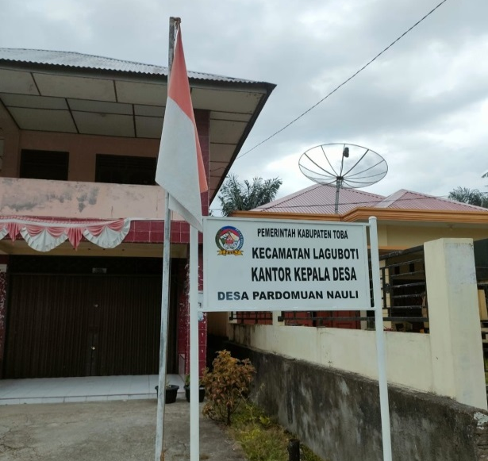

Gambar 2. Tempat lokasi pengambilan data.
Masyarakat disekitar Dusun Hutatinggi sangat menerima keberadaan Parmalim, yang ditandai dengan tidak adanya konflik antara masyarakat dan Parmalim. Bahkan masyarakat di Dusun Hutatinggi tidak menentang keberadaan Bale Pasogit (rumah ibadah), yang berdiri di tengah-tengah masyarakat. Pandangan berbeda justru datang dari masyarakat di luar desa Hutatinggi. Sugiyarto dan Asnawati (2012) meneliti evolusi pemahaman (ajaran) agama lokal Parmalim, baik sebelum maupun sesudah lahirnya Undang-Undang Adminduk No. 23 Tahun 2006 di Kabupaten Toba Samosir, Sumatera Utara. Berdasarkan penelitian ini adalah pengembangan komunitas pemeluk kepercayaan Parmalim dalam posisi defensif, baik dari segi pemahaman maupun keimanan, penganutnya dan organisasi. Tradisinya dapat dipertahankan oleh para pengikutnya.
Kerukunan dan toleransi hidup beragama di tanah Batak didukung bukan oleh ajaran agama, melainkan oleh falsafah Suhu Ni Ampang Naopat (sistem kekerabatan dalam suku Batak) (Khalikin 2012). Wiflihani dan Suharyanto (2011) meneliti tentang upacara Sipaha sada pada agama Parmalim di masyarakat Batak Toba. Penelitian ini menggunakan konsep semiotika Charles Sanders Pierce. Penelitian dalam jurnal ini menunjukkan bahwa upacara Sipaha sada dalam masyarakat Parmalim merupakan tanda dari serangkaian upacara ritual yang diikuti lantunan Gondang, tortor, doa-doa dan persembahan sebagai wujud nyata ketaatan mereka dalam menjalankan iman kepada Mulajadi Nabolon dan Simarimbulubosi.

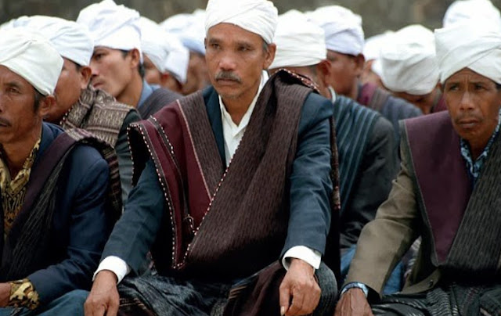
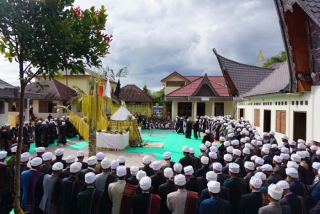

Gambar 3. Parmalim mengikuti ritual Ibadah
- Perkembangan kepercayaan Parmalim
Parmalim, seperti yang telah dibahas pada bagian sebelumnya, adalah lembaga keagamaan yang mulai muncul pada awal 1900-an, beberapa saat setelah wafatnya Sisingamangaraja XII diumumkan oleh Belanda. Titik awal popularitas Parmalim dimulai dengan munculnya Raja Nasiakbagi, yang diyakini oleh Parmalim pada saat itu sebagai renkarnasi Sisingamangaraja XII, meskipun diyakini bahwa benih dan potensi pertumbuhan Parmalim sebenarnya telah muncul jauh sebelumnya (Asnawati, 2018). Seperti yang telah dibahas pada bagian sebelumnya, tanah Batak memang pernah dimasuki oleh misionaris Eropa sebelum pendudukan kolonial Belanda, terutama oleh Zending Rheinesche Mission Gesselschaft (RMG) Jerman dengan tokoh utama Nommensen.
Kedatangan misionaris Eropa pada masa ini didorong oleh hasrat untuk memberitakan Injil dan mengembangkan agama Kristen, sehingga bangsa Batak dibebaskan dari belenggu kegelapan rohani. Sebelum kedatangan para Misionaris kepercayaan Parmalim yang diyakini oleh nenek moyang dan pernah tinggal di tanah Batak, sebagaimana dibuktikan oleh ritual pesta Bius. Kelompok ini memiliki karakter religius, tetapi juga sekuler. Parbaringin-lah yang bertindak sebagai imam untuk melakukan ritual dan upacara pengorbanan (fungsi keagamaan), tetapi kehadiran raja Naopat (empat raja) sebagai wakil dari pemerintah kerajaan Singamangaraja adalah fungsi sekulernya. Misalnya, Festival Bius diadakan untuk mengucap syukur, meminta kesehatan, dan untuk merayakan festival pengorbanan pertanian tahunan (setelah panen). Beberapa sarjana Barat, seperti Karl Helbig dan Pedersen, berpendapat bahwa munculnya agama ini terkait dengan upaya Sisingamangaraja sekitar tahun 1870 untuk menumbuhkan agama Batak kuno dalam menghadapi agama Kristen, Islam, dan kolonialis Belanda.
Pada masa kepemimpinan Sisingamangaraja, terdapat Bale Pasogit Pamujian di Bakkara. Tempat ini merupakan pusat peribadatan dan spritualitas masyarakat Batak pada masa itu. Akan tetapi, selama berlangsungnya Perang Toba yang membumihanguskan Bakkara, Bale Pasogit Pamujian tersebut juga ikut dibakar. Karena masuknya pengaruh asing dan tiimbulnya guncangan pada tatanan kehidupan masyarakat sebagai akibat penjajahan Belanda dan aktivitas penyebaran agama Kristen, Sisingamangaraja XII mengamanatkan kepada muridnya untuk mendirikan sebuah "bale pasogit " untuk sebagai tempat wadah "pamujian nabolon” (bahasa Indonesia: pemujaan terhadap Yang Agung) yang menghimpun orang-orang yang setia dengan keyakinan terhadap Mulajadi Nabolon. Setelah wafatnya Sisingamangaraja XII pada 17 Juni 1907, amanat tersebut kembali diingatkan oleh sosok yang menamakan diri sebagai Nasiakbagi. Ia juga menunjuk tempat kedudukan dan rupa bale pasogit yang akan didirikan oleh Raja Mulia. Terkait amanah mendirikan bale pasogit, Raja Mulia melapor dan menyampaikan maksudnya kepada pemerintah Belanda melalui Kantor Demang di Balige pada sekitar tahun 1913.
Pemerintah Belanda mengadakan penelitian atas kegiatan penyebaran ajaran Ugamo Malim selama beberapa tahun. Pada tahun 1921, Belanda mengizinkan Raja Mulia mendirikan bale pasogit di Hutatinggi, Laguboti melalui Surat Controleur van Toba Nomor 1494/13 per tanggal 25 Juni 1921. Sejak saat itu, Ugamo Malim secara terbuka melaksanakan upacara ritual dan pengembangan ajaran secara terpusat di Hutatinggi, Toba di bawah pimpinan Raja Mulia Naipospos. Izin untuk mendirikan Bale Pasogit, Parmalim di Hutatinggi di bawah kepemimpinan Raja Mulia dikeluarkan oleh Controleur van Toba pada tahun 1921 dan menandai pengakuan hukum dan formal dari lembaga keagamaan Parmalim. Sejak saat itu, Dusun Hutatinggi resmi menjadi pusat berbagai kegiatan kepercayaan Parmalim. Dorongan untuk pembangunan tempat ibadah ini juga merupakan tahun terlembaganya Ugamo Malim. Dalam perkembangannya, gerakan yang menjadikan Singamangaraja sebagai pemimpin tertinggi telah memicu perlawanan politik berupa perjuangan-perjuangan kecil di berbagai wilayah Batak Toba, serta perlawanan teologis terhadap zending. Gerakan ini terus berjuang sampai wafatnya Sisingamangaraja XII diumumkan oleh Belanda. Belanda kemudian menambahkan berbagai stigma kepada pengikut Parmalim untuk menghambat laju gerakan mereka, mulai dari sebutan pembangkang, penyembah berhala hingga kanibal atau orang yang memakan sesama manusia. Parmalim diburu dan upacara keagamaan mereka dilarang.
Sebaran masyarakat Parmalim berorientasi di Dusun Hutatinggi, dan mencakup beberapa wilayah Indonesia, seperti daerah Toba Samosir, Kabupaten Simalungun, Kabupaten Asahan, Kabupaten Labuhanbatu, Kota Medan, Batam, Pekanbaru, Duri hingga beberapa bagian pulau Jawa, Kalimantan. Umumnya Parmalim berkumpul di Dusun Hutatinggi sebagai pusat keagamaan dan setidaknya dua kali setahun saat upacara besar tahunan (perayaan Sipaha Sada dan Sipaha Lima). Meskipun Parmalim, yang terletak di Dusun Hutatinggi, Kecamatan Laguboti, Kabupaten Toba Samosir, dianggap yang terbaik dan dapat bertahan hingga hari ini, ajaran lain juga tidak diabaikan. Misalnya, masih banyak yang menyebut diri Parmalim yang bukan penduduk di sana, seperti di kabupaten Pintupohan, Meranti Tobasa, Tanah Datar Asahan, Jangga Tobasa, Onanganjang-Humbahas, Panamparan Tobasamosir dan sebagainya. Ada juga pada tahun 1955 yang mengorganisir Golongan Siraja Batak yang gagal ikut Pemilihan tahun 1955. Ada pula secara politis mengorganisir PAMBI/PABBI yang menyebut diri sebagai Persatuan Agama Malim Batak Indonesia dan mengikuti Pemilu tahun 1955. Kelompok Siraja Batak pada tahun 1980-an, ia menjadi Parmalim Marsada dan bergabung dengan lembaga yang menggunakan nama Raja Sisingamangaraja XII.
Dari sudut pandang pendidikan, Parmalim mempromosikan pemikiran intelektual dengan memperdalam ajaran dan keseimbangan intelektual melalui pendidikan. Ini telah terjadi sejak 1939, ketika Parmalim mendirikan Sekolah Parmalim. Intelektual Parmalim sejak itu bermunculan, sementara kebodohan masih ada saat itu, bahkan sampai hari ini, yang mengklaim bahwa Parmalim sesat dan belum diberi ruang.
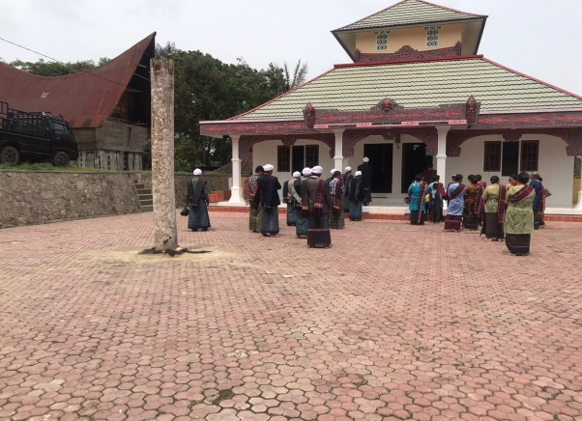
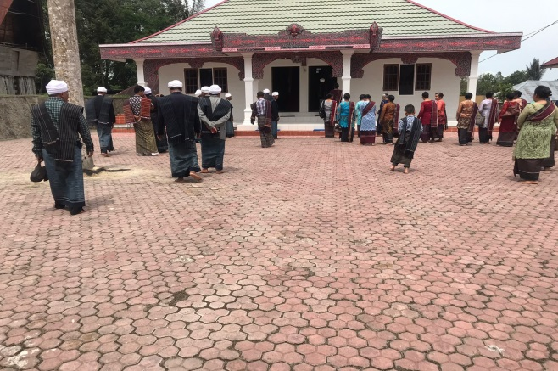

Gambar 4. Kepercayaan Parmalim melaksanakan ibadah
- Penyebaran Kepercayaan Parmalim
Indonesia memiliki masyarakat dengan tradisi keagamaan yang sangat majemuk, tidak hanya agama arus utama yang dilembagakan, tetapi juga kepercayaan lokal seperti Ugamo Malim atau Parmalim di provinsi Sumatera Utara. Parmalim adalah istilah untuk pengikut Ugamo Malim, kepercayaan Batak di Tapanuli utara dengan sistem ajaran, dan tradisi yang hidup dalam masyarakat Batak hingga saat ini tetap terkenal. Undang-Undang No. 23 Tahun 2006 telah memberikan kesempatan kepada masyarakat Parmalim untuk mendaftar sebagai warga negara melalui Kantor Catatan Sipil. Namun pada kenyataannya, mereka tidak memiliki pilihan untuk menuliskan identitas agama mereka sebagai Parmalim pada kartu identitas mereka, sehingga mereka harus memilih agama. (http://www. Silaban. NET/01/2007/07). Inilah yang diyakini orang Batak sebelum kedatangan Islam dan Kristen di negara Batak. Namun di abad 19 bersamaan dengan masuknya agama Kristen dan Islam, pengikut Parmalim ini semakin menurun, bahkan sangat drastis. Dalam tempo hanya sekitar 1 abad, penganut Parmalim tinggal eksis secara meyakinkan hanya di Desa Tomok Kabupaten Samosir dan di desa Hutatinggi Laguboti Kabupaten Toba Samosir.
Sementara di daerah lain, merupakan persebaran Parmalim mencapai 45 cabang dan hanya sedikit yang menjadi pengikut Parmalim. Sebelum kedatangan Islam dan Kristen di tanah Batak, semua orang Batak dapat dikatakan melakukan ritual Parmalim. Tapi di abad 19, abad ini bertepatan dengan masuknya agama Kristen dan Islam, penganut Parmalim ini menjadi semakin sedikit/tidak berkembang. Penganut kepercayaan Parmalim tersebar di beberapa wilayah provinsi Sumatera Utara, seperti Tobasa, Samosir, Humbang Hasundutan, Simalungun, Asahan, dan Kota Medan. Di Pulau Jawa, masyarakat Parmalim berada di Kota Tangerang, Jakarta, dan Kota Bekasi. Jumlah pengikut Parmalim saat ini diperkirakan sekitar 900 Kepala Keluarga, Pada umumnya para penganut Parmalim ini tersebar dan tidak terkonsentrasi di satu tempat dan tidak dalam jumlah besar.
Kegiatan keagamaan Parmalim berlangsung setiap hari Sabtu di Dusun Hutatinggi dan di semua cabang, tempat ibadahnya disebut Bale Pasogit untuk di pusat, Bale Parsantian untuk di cabang. Kebaktian dimulai pukul 11.00 WIB dan berakhir sekitar pukul 13.00 WIB. Berdasarkan Mei Leandha, Kompas (2018) yang mempelajari persebaran masyarakat Parmalim menemukan bahwa berdasarkan data tahun 2015, masyarakat Parmalim berjumlah 1334 jiwa (KK), atau 5.555 jiwa yang tersebar di 20 provinsi. Ada 4 (empat) KK di Kawasan Komplek Bale Pasogit, di Kabupaten Toba Samosir terdapat 11 wilayah atau 11 Ulupunguan. Di provinsi Sumatera Utara, Parmalim tinggal di beberapa kabupaten dan kota seperti Medan, Deli Serdang, Simalungun, Samosir, dan Toba Samosir.
- Adat dan Kebudayaan Kepercayaan Parmalim
Dalam kaitan budaya dengan Parmalim yaitu, bagaimana komunitas Parmalim yang muncul di masyarakat tetap berada di masyarakat dengan menunjukkan karakteristik adat dan budaya Batak Toba tanpa dirusak oleh nilai-nilai modernitas dan globalisasi, yang meliputi perilaku dalam kehidupan sosial di masyarakat yang merupakan tantangan bagi Parmalim, di tengah budaya populer yang dicintai masyarakat yang masih ada, untuk mempertahankan adat dan budaya Batak Toba sebagai nilai-nilai kepercayaan dan berbagai ritus yang terdapat dalam kepercayaan Parmalim (Situmorang, 2017).
Salah satu ciri modernitas adalah penekanan pada cara berpikir rasional. Modernisasi adalah proses mengubah masyarakat, didominasi oleh pemikiran rasional ilmiah (Furseth dan Reptsad (2006). Musik yang telah berkembang, tetapi mereka masih memakai gondang dalam pemujaan setiap saat. Dalam ajaran dan kepercayaan Parmalim, dapat dilihat dengan jelas bagaimana ajaran Parmalim berakar pada adat dan budaya Batak Toba. Untuk mengajarkan ajaran agama Malim, setiap pengikut harus mengikuti ritual dan upacara. (Gulo, 2020), Sebagai penganut agama Malim atau Parmalim, beberapa upacara harus diikuti dari lahir sampai mati. Ada tujuh upacara wajib dalam agama Malim, yaitu:
- Martutuaek (perayaan sebulan setelah bayi lahir),
- Pasahat Tondi (upacara sebulan setelah wafat),
- Mararisabtu (ibadah setiap hari Sabtu),
- Mardebata (ritual persembahan keluarga/meminta pengampunan),
- Mangan Mapaet (ibadah yang meminta pengampunan dosa),
- Sipaha Sada (Pemujaan untuk memperingati kelahiran Tuhan Simarimbulubosi),
- Sipaha Lima (perayaan akbar persembahan pasca panen),
Ada tiga jenis ritus atau upacara dari tujuh upacara yang harus diikuti oleh umat yang menggunakan gondang (sejenis musik tradisional batak toba) dan harus disertai dengan tarian (tortor). Tiga upacara yang harus diiringi gondang dan tarian adalah (Gulo, 2020):
- Mardebata, (ritual persembahan keluarga/meminta pengampunan)
Upacara Mardebata (Sembah Debata) berarti salah satu ritual kepercayaan Parmalim. Upacara penyembahan pada Debat dengan perantara sesaji (pelean) yang bersih disampaikan melalui suara-suara gondang sabangun atau gondang hasapi seperti telah disebarkan dalam kepercayaan Parmalim (Evi Agustina Sinaga, 2023).
- Sipaha Sada, (Pemujaan untuk memperingati kelahiran Tuhan Simarimbulubosi) dan
Upacara Sipaha Sada (Hari Kelahiran Simarimbulosi) adalah salah satu aturan (ibadah) dengan ritual parmalim. Upacara ini khusus mengingati Ari Hatutubu. (hari kelahiran) dewa Simarimbulosi yang jatuh di ari suma (hari kedua) dan ari anggara (hari) Bulan Sipaha sekarang (bulan satu).Sipaha sada memperingati dan merayakan hari Kelahiran Simarimbulosi ini biasanya dianggap sebagai Sipaha sada (Evi Agustina Sinaga, 2023).
- Sipaha Lima, (perayaan akbar persembahan pasca panen).
Upacara Sipaha Lima (Persembahan Sesaji Besar) adalah salah satu ibadah atau Peraturan yang wajib diproses oleh masyarakat parmalim setiap tahunnya. Upacara ini selama tiga hari berturut-turut, yaitu setelah 12 (boras tangkup), 13 (singkora) (Purasa), dan setelah 14 (samisara purasa) bulan kelima (Sipaha 5) yang dipusatkan di Ruang Pasogit Partonggoan Huta Tinggi (Evi Agustina Sinaga, 2023).
Ketiga ritus ini tidak boleh dipisahkan dari Gondang dan Tortor, karena keduanya merupakan bagian yang tidak terpisahkan. Tujuan penggunaan gondang sehingga memberikan nilai yang utuh pada upacara pemujaan (Wiflihani &; Suharyanto, 2011). Gondang merupakan salah satu identitas masyarakat Batak Toba yang masih dilestarikan dalam masyarakat Parmalim. Musik gondang memiliki dimensi sosial dan spiritual (Harahap, 2012). Salah satu upacara yang dilakukan oleh Parmalim, yang penuh dengan adat dan budaya Batak Toba, adalah Marari Sabtu. Ritual keagamaan Malim rutin dilakukan setiap hari Sabtu, sehingga sering disebut sebagai "Mararisabtu". Dalam ritual keagamaan Mararisabtu pada hari Sabtu ini, semua orang mengenakan pakaian budaya Batak Toba. Para ayah mengenakan ulos batak yang terbuat dari kain putih yang diikat di kepala (sorban atau talitali), sedangkan para ibu mengenakan kebaya dan ulos dan sanggul toba (konde). Ulos tidak dapat dipisahkan dari setiap upacara dan kehidupan masyarakat Batak, karena memiliki dimensi spiritual (Situmorang, 2016).
Pada saat upacara, posisi duduk laki-laki dan perempuan dipisahkan, dengan laki-laki duduk di sebelah kanan dan perempuan di sebelah kiri (Suharyanto, 2012; 2014; 2016; 2019). Tujuan memisahkan pria dan wanita adalah untuk menjaga kesucian mereka sehingga mereka tidak berdosa dan untuk menginstruksikan orang untuk fokus pada Tuhan yang mereka sembah. Penggunaan simbol-simbol dan berbagai ornamen adat dan budaya Batak Toba tidak hanya dalam upacara tapi juga dalam bangunan. Doa Parmalim juga mengandung nuansa adat dan budaya Batak Toba. Pada atap bangunan pemujaan Parmalim yang disebut Bale Pasogit, terdapat lambang tiga ekor ayam yang memiliki warna berbeda, yaitu hitam sebagai simbol kebijaksanaan dan kekuasaan, putih sebagai simbol kesucian, dan merah sebagai simbol kekuatan dan ilmu pengetahuan. Ketiga warna ini merupakan warna dalam budaya Batak Toba. Dalam upacara keagamaan, semua pria diwajibkan mengenakan sorban dan ulos, sedangkan wanita mengenakan ulos dengan sanggul toba pada rambut, sedangkan untuk muda-mudi mengenakan sarung.
- Penjelasan mengenai Pembentukan Karakter di lingkungan Parmalim
Pendidikan karakter merupakan suatu sistem penanaman nilai-nilai karakter berupa pengetahuan, kemauan, dan perilaku-perilaku yang sesuai dengan nilai-nilai kepercayaan terhadap Tuhan Yang Maha Esa, diri sendiri, sesama, lingkungan, dan kebangsaan. Namun di Indonesia tepatnya di Sumatera Utara terdapat masyarakat Suku Batak, Saat ini pada umumnya orang Batak menganut agama Kristen Protestan, Kristen Katolik, dan Islam. Tetapi ada pula yang menganut kepercayaan tradisional yakni: Parmalim, walaupun kini jumlah penganut ini sudah semakin berkurang.
Pendidikan karakter di Indonesia cukup banyak sekali yang membahasnya baik kalangan akademisi maupun dan praktisi pendidikan. Pendidikan karakter di Hutatinggi khusunya kepada kepercayaan Parmalim terdapat suatu patokan yang sudah diajarkan, yaitu 5 norma (Poda) atau aturan yang harus diterapkan, dikarenakan tiap-tiap bait memiliki beberapa aturan lain yang bertujuan untuk membentuk karakter di kepercayaan Parmalim. Sehingga Parmalim merupakan suatu kepercayaan yang memiliki nilai-nilai Pendidikan karakter yang sudah ditanamkan dari turun-temurun sehingga banyak Parmalim dikenal akan karakter yang bagus.
Karena dari zaman dahulu orangtua sudah mengajarkan pendidikan karakter yang baik terhadap anak-anaknya, dengan diajarkannya 5 norma tersebut supaya etika dalam sopan santun dapat diterapkan di kehidupan sehari-hari terutama dalam hal beribadah, sehingga dapat membangun nilai-nilai yang berkarakter, memiliki sifat yang bertoleran, bermoral, saling membantu yang guna untuk kepribadian, supaya Parmalim dapat mengerti jalan yang lurus dan hidupnya teratur (Contoh. tidak korupsi, mencuri, membunuh, dll) sehingga Parmalim selalu bersyukur kepada Tuhan, walaupun keadaan sedang tidak memungkinkan. Dalam membentuk suatu karakter pada anak terdapat juga tantangan / hambatan seperti: Pengaruh pada lingkungan, tempat pergaulan, dan metode dalam pengajaran/pengarahan dalam membentuk karakter pada anak.
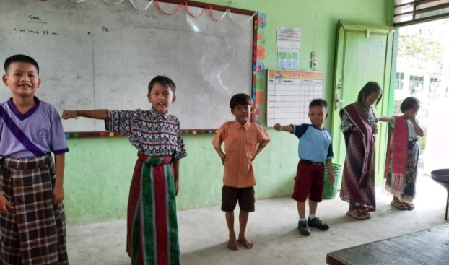
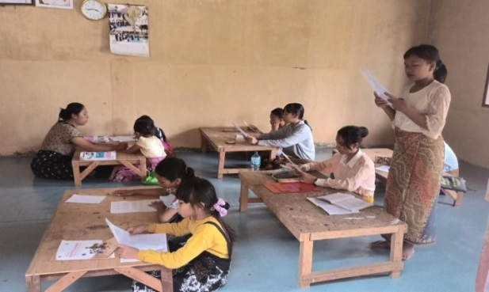

Gambar 5. Penanaman pembentukan karakter melalui pengajaran dan tarian
- Penjelasan nilai-nilai Pendidikan Karakter di lingkungan Parmalim
Pada tahun 1939, sebelum menjadi Ihutan Bolon Parmalim, ia mendirikan Parmalim School di Bale Pasogit Parmalim dan mendapat dukungan penuh dari Raja Mulia. Di sekolah ini, anak-anak parmalim dari semua pelosok bisa sekolah agar tidak ketinggalan dengan sekolah zending Kristen. Sekolah khusus Parmalim sudah ditutup sejak tahun 1945 dikarenakan anak-anak Parmalim sudah diterima pada sekolah pemerintah di tempat tinggal masing-masing. Sementara itu, raja melakukan suatu terobosan dalam pola pembinaan pengajaran Parmalim. Ia menuliskan ajaran dan menyebarkannya kepada seluruh Parmalim. dan juga membuat ajaran-ajaran tertulis yang disimpan secara rapi. Dikarenakan ajaran-ajaran Ugamo Malim hanya bersifat lisan.
Dalam pelaksanaan pendidikan karakter di lingkungan Parmalim terdapat dua cara yang dapat dilakukan yaitu melalui pembelajaran intrakurikuler dan ekstrakurikuler. Dimana penjabaran penanaman karakter dalam aspek moral knowing ditanamkan melalui pembelajaran di kelas, moral feeling dan moral action ditanamkan baik di dalam kelas maupun di luar kelas yang dilakukan secara terus mernerus melalui pembiasaan setiap hari. Adapun beberapa pembentukan karakter yang sudah diterapkan saat ini di dalam kepercayaan Parmalim, yaitu:
- Berdoa sebelum dan sesudah makan
- Pada saat ibadah posisi duduk dengan kaki bersila
- Tidak memaksakan pendapat sendiri di atas kepentingan golongan.
- Menaati peraturan cara berpakaian yang sopan di sekolah.
- Memberi salam kepada orang yang lebih tua.
- mampu melaksanakan tugas sendiri bila masih dapat dilakukan sendiri.

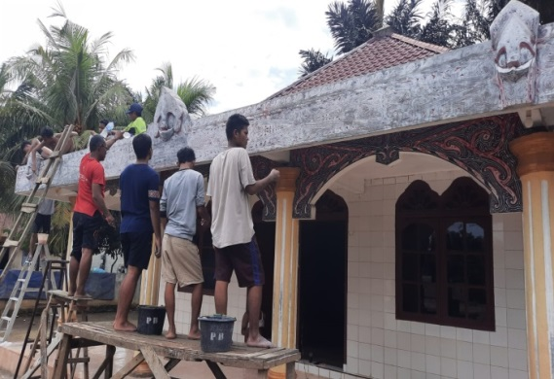
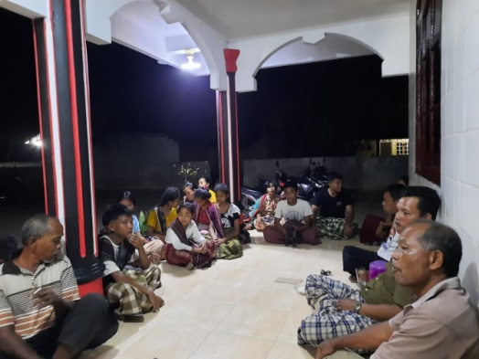

Gambar 6. Diskusi orangtua dan pelaksanaan gotong royong yang melibatkan anak
Namun, di dalam Parmalim terdapat 4 pilar yang perlu di tanamkan kepada anak-anak, yaitu:
- Boto (Mengetahui), harus berusaha memiliki pengetahuan, rasa ingin tahu, rasa kepedulian.
- Haporseai (Me-yakini), percaya kepada Tuhan Yang Maha Esa.
- Mengoloi (Niat/mengiyakan), mempunyai keinginan, niat.
- Ulahon (Melakukan), rajin bekerja dan berusaha.
Nilai yang diajarkan kepada anak-anak adalah tetap fokus dengan apa yang sedang dilakukan. Contoh: tidak terdapat suatu keributan pada saat makan (berbicara pada saat makan) dengan arti lain jangan melakukan kegiatan lainnya sebelum kegiatannya selesai. Hal tersebut mengajarkan Parmalim untuk memiliki etika yang baik dan tetap fokus akan hal apapun itu.
Di dalam kepercayaan Parmalim terdapat nilai-nilai yang wajib diterapkan oleh leluhur kepada anak-anak dari mulai kecil sampai saat ini, yakni Poda Hamalimon (norma/aturan) yang wajib dikatakan yaitu Patik pada saat Ibadah Mararisabtu.

Gambar 7. Diagram Poda Hamalimon
- Malim Parhundulon (duduk benar, sopan santun dalam hal kedudukan)
Menjaga norma sesuai dengan status diri dalam adat. Jangan menduduki tempat yang bukan hak dan derajatnya. Mengenali diri dan tanggung jawab, serta kewajiban. Tidak mengutamakan hak dan wewenang, menjaga kedudukan, hak dan wewenang orang lain. Contohnya: tidak mengambil tempat kawannya, tidak mengambil batas kawasan kawannya, tidak mengambil tempat yang luas untuk sendirinya, tidak mengingini harta orang, tidak benci, harus melakukan yang benar saling mengingatkan, tidak mengangkat dengkul kaki didepan banyak orang.
- Malim Parmanganon (makan benar, benar dalam hal penghidupan)
Bijak menikmati dan mensyukuri hidup. Mengingatkan agar rajin bekerja dari jalan kebenaran. Jangan menipu demi keberuntungan, jangan memakan hak rakyat, jangan menikmati hasil dari jalan terlarang. Jangan memakan makanan yang menigakibatkan kerusakan pikiran dan sikap serta penyakit. Memperoleh nafkah, pekerjaan dan harta yang benar, serta hidup sederhana, hemat dan iklas berderma. Contohnya: jangan mencuri, jangan berdusta, jangan rakus, jangan berjudi (yang dapat menyusahkan bagi kehidupan baik kepada keturunan, kepada keluarga, kepada orang-orang dekat, kepada pergaulan, jangan memelihara kebodohan, jangan meminum yang dapat merusak pikiran, membingungkan hati, perusak tulangtulang, membuat malu).
- Malim Pamerengon (melihat benar, sopan santun dalam hal melihat)
Selalu melihat yang baik dan menghidari perbuatan buruk. Dilarang jelajatan melihat hal yang tidak baik. Jangan menunjukkan tata cara berpakaian yang memancing niat buruk bagi orang lain. Pengelihatan menggerakkan hati mencontoh kebaikan, namun penglihatan juga memancing kecemburuan dan perzinahan. Menjaga martabat dan kehormatan kemanusiaan, kesusilaan, rendah hati dan menghormati setiap manusia, terutama yang lemah dan kurang beruntung. Contohnya: jangan selalu melihat kekiri kanan, jangan serong melihat, jangan mengkedip-kedipkan mata, jangan melotot mata karena marah atau kedaksukaan hati, jangan melihat kebelakang /artinya masa lalu, jangan berencana, jangan bersatu hati melakukan, jangan memandang rendah orang lain, dari penglihatan banyak dosa, sehingga menimbulkan kecemburuan, menimbulkan tinggi hati, menimbukan kehinaan terhadap orang lain, menimbulkan kejahatan, menimbulkan keinginan terhadap istri orang.
- Malim Panghataion (bicara benar, sopan santun dalam hal berbicara)
Kesopanan itu akan merekatkan kasih sayang sesama manusia. Dari cara bicara banyak menimbulkan penghormatan dan dari bicaralah banyak mengundang kebencian. Ucapan dan pendapat yang baik, jujur dikatakan dengan santun dan bijaksana, jujur serta lembut. Contohnya: tidak mengucapkan kata yang kotor, tidak sombong dalam berbicara, tidak menjelek jelekkan, tidak membodoh – bodohkan orang dengan perkataan, tidak bersumpah, tidak berubah – ubah, tidak menghakimi, tidak berbohong, tidak mengatakan kata yang tidak benar, sopan membicarakan, bagus bertingkah laku.
- Malim Pardalanon (berjalan benar, sopan santun dalam hal berjalan)
Menghormati hukum dimana kita berada. Bertindak dan berperilaku sesuai tatanan hukum dan norma yang berlaku. Tidak mengandalkan kekuasaan dan kekayaan untuk bertindak semenamena terhadap hak hidup orang lain. Contohnya: memelihara diri dari segala bentuk penampilan yang kurang sopan dan kurang terpuji baik dalam cara berjalan maupun cara berpakaian.
Menurut hasil wawancara dan pengamatan yang dilakukan, dijelaskan bahwa di lingkungan Parmalim terdapat nilai-nilai karakter yang diterapkan melalui pembelajaran di sekolah maupun di masyarakat, yang dijelaskan pada tabel sebagai berikut:
No. | Nilai | Keterangan
1 | Religius | Ditandai dengan adanya aturan tentang beribadah, berdoa sesudah dan sebelum mengerjakan sesuatu. Contoh, setiap hari sabtu mararisabtu, rajin berdoa.
2. | Jujur | Ditandai dengan mengatakan hal-hal yang benar terjadi tanpa menambah maupun mengurangi kebenaran contohnya: Tidak berbohong, mengatakan kejujuran, mengakui kesalahan. Hal ini sesuai dengan ajaran dalam Ugamo Malim yaitu Poda Hamalimon, Malim Panghataion.
3. | Toleransi | Ditandai dengan menghargai sesama umat beragama, contoh; tidak mengganggu agama lain yang sedang beribadah, saat marpungu tidak mengganggu teman yang sedang beribadah.  Parmalim mengakui dan menerima bahwa di bumi ini ada berbagai macam Agama ataupun Kepercayaan.
4. | Disiplin | Ditandai dengan menghargai waktu, mengerjakan pekerjaan dengan tepat waktu dan penuh tanggungjawab contohnya: Datang Marguru tepat waktu, Mengerjakan tugas tepat waktu.  Hal ini terlihat dalam ajaran Ugamo Malim dalam Poda Hamalimon, yang mengejarkan untuk selalu bertindak sesuai dengan aturan dan norma.
5. | Kerja Keras | Ditandai dengan bekerja dengan semangat, penuh tanggungjawab,  Hal ini sesuai dengan ajaran Ugamo Malim dalam Patik ni Ugamo Malim yang mengajarkan untuk selalu tekun dan rajin (Padot) dalam bekerja.
6. | Kreatif | Ditandai dengan Memiliki wawasan dan pengetahuan luas, dapat mengerjakan pekerjaan dengan ide-ide baru. Contohnya, akulturasi adat istiadat Habatahon terhadap perkembang zaman.  Hal ini sesuai dengan slogan yang saat ini sedang digaungkan dalam Ugamo Malim yaitu “Parmalim New Generation” dimana salah satu poinnya adalah “Marngolu Naimbaru”.
7. | Peduli lingkungan | Menghargai kebersihan dan keindahan lingkungan contohnya: Membersihkan rumah, ikut membersihkan lingkungan rumah peribadatan sebelum dan sesudah mararisabtu serta membuang sampah pada tempatnya, meminimalisir pemakaian kantong plastik dan bahan yang sulit diurai oleh tanah. Menggalakkan pembuatan dan pemakaian pupuk organik secara mandiri maupun kelompok.
8. | Tanggung jawab | Ditandai dengan pelaksanaan kewajiban dengan sungguh-sungguh tanpa adanya rasa intervensi dari orang lain. Contonya: Mengerjakan tugas tepat waktu.  Hal ini sesuai dengan ajaran Ugamo Malim yaitu Poda Hamalimon, Malim Parhundulon yang mengajarkan tentang mengutamakan malakukan kewajiban sebelum menerima hak dalam kehidupan sehari-hari.
9. | Peduli sosial | Ditandai rasa empati dan simpati antar sesama manusia. Contohnya, menolong orang lain yang membutuhkan pertolongan baik secata moral maupun materil.  Hal ini sesuai dengan ajaran Ugamo Malim dalam Patik ni Ugamo Malim untuk mencintai sesama seperti mencintai diri sendiri.
10. | Bersahabat/ komuniktif | Ditandai dengan menjalin hubungan sosial yang baik dengan orang lain tanpa membeda-bedakan orang lain. Contohnya mau berteman dengan orang yang bukan seagama, sesuku.  Hal ini sesuai dengan ajaran Ugamo Malim yaitu Poda Hamalimon, Malim Panghataion yang mengajarkan untuk sopan dan bertanggungjawab dalam bertutur kata
11. | Semangat kebangsaan | Ditandai dengan kecintaan akan keberagaman Suku, Agama, Ras dan Budaya yang ada di Indonesia: contohnya,Upacara setiap hari senin, ikut melestarikan budaya seperti bahasa daerah.  Hal ini sesuai dengan ajaran Ugamo Malim yaitu Pasangapon Raja atau menghargai pemimpin dan aturan yang diberikan, termasuk dalam berbangsa dan bernegara.
12. | Cinta damai | Ditandai dengan menyayangi sesama manusia, menghormati hak orang lain, rukun terhadap sesama umat manusia. Tidak menimbulkan sebuah masalah, tidak memberikan informasi maupun berita yang tidak benar
13. | Demokratis | Ditandai dengan menghargai pendapat orang lain dan menerima pendapat yang berbeda. Tidak semena-mena dalam memutuskan suatu musyawarah untuk mencari mufakat.
14. | Mandiri | Ditandai dengan dapat mengatur tingkah laku, menahan diri dan mampu membuat keputusan sendiri.
15. | Menghargai prestasi | Ditandai dengan keikut sertaan rasa kebahagiaan atas prestasi orang lain atau turut ambil bagian atas kebahagiaan pencapaian orang lain. Contoh: Mengucapkan selamat atas prestasi yang diraih orang lain. Dan ikut mendukung dan berbangga akan tercapainya sebuah prestasi,
16. | Bersih | Ditandai dengan selalu membersihkan diri dan lingkungan. Contoh: Sebelum beribadah waib marhaiason (marpangir). Demikian di lingkungan, tidak hanya kebersihan badan, namun lingkungan juga wajib dibersihkan.
Tabel 1. Nilai-nilai dan deskripsi nilai-nilai pembentukan karakter
- Peranan agama dan kedua orang tua dalam pembentukan karakter anak di lingkungan Parmalim.
Peranan agama dalam membangun karakter pada penganut Parmalim adalah dengan menerapkan nilai-nilai agama yang sudah diterapkan dari leluhur kepada anak-anak sampai dewasa. tentunya peranan agama juga dapat membangun suatu karakter pada anak, seperti mengaitkan pengajaran leluhur, mengajarkan beberapa aturan/patik yang sudah diajarkan dalam agama. Sehingga peranan agama dalam membentuk suatu karakter dapat menyatu. Dikarenakan 5 norma/nilai-nilai ini dulunya dibentuk oleh leluhur pemangku agama/adat orang Parmalim, sehingga peranan norma tersebut terhadap agama sangatlah kuat.
Peranan pendidikan dalam keluarga adalah supaya anak - anak memiliki bekal dalam mempersiapkan perkembangannya kelak dalam kehidupan dengan masyarakat. Sebab, pada dasarnya manusia mempunyai keinginan untuk meningkatkan dan mengembangkan potensi sesuai dengan nilai karakter yang tumbuh bersama masyarakat. Implikasi nyata dalam kehidupan bahwa keberhasilan pendidikan karakter bukan terletak pendidikan di sekolah saja, namun yang lebih utama adalah terletak pada proses pendidikan dalam keluarga, karena anak lebih mempunyai banyak waktu berinteraksi dengan orang tua dibanding dengan guru di sekolah. Keluarga bagi seorang anak merupakan lembaga pendidikan non formal pertama, di mana mereka hidup, berkembang, dan matang. Di dalam sebuah keluarga, seorang anak pertama kali diajarkan pada pendidikan. Dari pendidikan dalam keluarga tersebut anak mendapatkan pengalaman, kebiasaan, keterampilan berbagai sikap dan bermacam - macam ilmu pengetahuan.
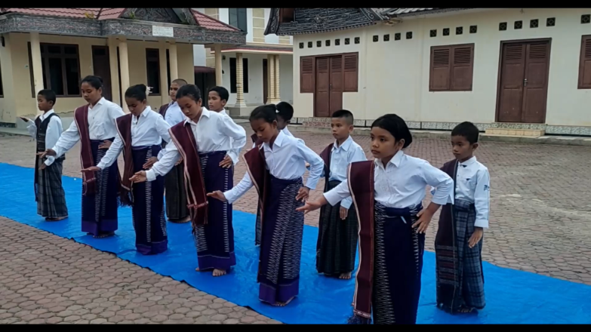
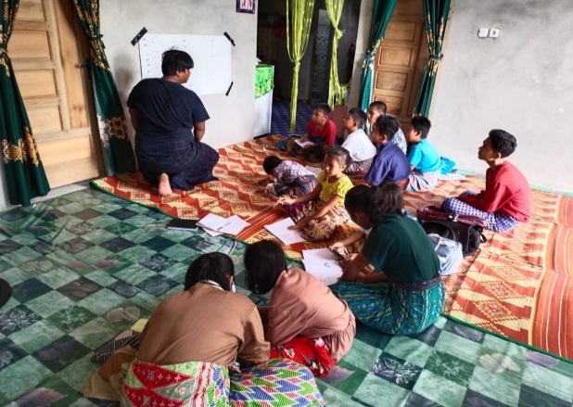

Gambar 8. Peran orang tua, budaya dan agama dalam membentuk karakter anak
- Penjelasan karakteristik yang terdapat dalam kepercayaan Parmalim
Karateristik seorang “Parmalim” juga harus menjunjung tinggi nilai – nilai kemanusiaan seperti menghormati dan mencintai sesama manusia, menyantuni fakir miskin, tidak boleh berbohong, memfitnah, berzinah, mencuri, dan lain sebagainya. Dan dalam ajarannya, Kepercayaan Parmalim tidak mengenal Surga, atau sejenisnya sebagaimana yang menjadi ciri khas agama pada umumnya, kepercayaan ini meyakini hakekat dan keberadaan roh yang hidup setelah badan mati. Di dalam karakteristik kepercayaan Parmalim untuk mengatasi karakter anak apabila terdapat anak yang merokok di sembarang tempat, tidak disiplin, dan kurang sopan kepada orang tua dengan cara menyadarkan anak bahwa tindakan tersebut tidak baik dilakukan dan mengingatkan kembali kepada anak mengenai Poda Hamalimon (norma) yang selalu diterapkan kepada anak yang dapat membentuk karakternya dengan baik. Dengan mengajarkan anak terlebih dahulu mengenai etika di dalam rumah dengan metode pengajaran yang bagus sehingga anak dapat terlatih dan memiliki karakter yang bagus apabila sedang di luar rumah. Pada kepercayaan Parmalim terdapat sanksi apabila melanggar suatu kesepakatan bersama, apabila seseorang melanggar aturan yang sudah disepakati terutama apabila sudah menikah maka sanksinya ditanggung sendiri, namun apabila masih lajang/belum nikah maka sanksinya masih ditanggung orang tua.


Apabila sudah tidak dapat mematuhi maka wajib melakukan Manopoti yang berarti meminta permohonan maaf secara keluarga kepada siapa dia bersalah, dengan mempersembahkan persembahan. Dengan adanya pembentukan karakter anak di Parmalim maka, semua nilai-nilai norma yang sudah dijelaskan tadi dapat diterapkan dikehidupan sehari-hari ataupun norma tersebut dapat diserap dengan baik sehingga terbentuk aturan yang simple dan complex agar dapat diterapkan dikehidupan sehari-hari baik di lingkungan sekolah, keluarga, maupun masyarakat. Dan anak-anak dapat lebih dekat dengan Tuhannya, dan melakukan kewajiban dalam beribadah. Sehingga pada peranan agama dapat membangun karakter anak ialah, dengan membuat keyakinan-keyakinan menjadi suatu pelengkap serta tuntunan hidup sehingga pola pikir anak tidak lambat dan dapat berkembang.

Gambar 9. Karakter siswa Parmalim yang membantu teman-temannya dengan membersihkan lingkungan danau toba.

DAFTAR PUSTAKA
Ario Manahan Sinaga, L. G. (2023, April Sabtu). Pembentukan karakter di lingkungan parmalim. (M. S. Zega, Interviewer).
Asnawati. (2018). Peneliti Puslitbang Kehidupan Keagamaan. Komunitas Ugamo Malim atau Permalim. Vol-12
Eryandi, R. A. (2021). a thesis Universitas Islam Negeri Sultan Syarif Kasim Riau. Penganut Kepercayaan Parmalim. http://repository.uin-suska.ac.id/53607/1/SKRIPSI%20GABUNGAN.pdf
Evi Agustina Sinaga, D. (2023). Wisata Religi Sebagai Tradisi Masyarakat Parmalim. Pendidikan dan Humaniora, 9 file:///C:/Users/user/Downloads/Wisata+Religi+Sebagai+Tradisi+Masyarakat+Parmalim+Evi+Agustina.pdf.
Gulo, D. S. (2020, Juni 01). Jurnal Antropologi Sosial dan Budaya. Eksistensi Parmalim
Insani, K. (2021). Skripsi. Marari Sabtu Dalam Ugamo Malim pada Komunitas Parmalim di kota medan, pp. 2-6.
Leandhe, M. (2018). Penyebaran masyarakat parmalim. Medan: Medan, Kompas.
Santa Rosa Br Pardosi, dkk. (2023). Mengungkap Rahasia Ugamo Malim di Tanah Batak. Mengungkap Rahasia Ugamo Malim di Tanah Batak, 20. http://www.biarjournal.com/index.php/matondang/article/view/805/778.
Sirait, E. (2023, April Senin). Pendidikan Karakter di lingkugan Parmalim. (M. S. Zega, Interviewer).
Sitorus, L. (2022). Nilai-Nilai Luhur Budaya Batak Toba: Studi Kasus dalam Masyarakat Ugamo Malim . Pendidikan dan Kebudayaan, 48 https://jurnal2.untagsmg.ac.id/index.php/nalar.
Situmorang, N. B. (2018, Februari). Eksistensi Agama Lokal Parmalim.. Studi Kasus di Nomonatif Pengahayat Nomor Punguan 35, 4.
Situmorang. N., (2017). Eksistensi Agama lokal Parmalim, Bina Widya, JOM FISIP, 4(1), 1-10
Mempertahankan Adat dan Budaya, 6, 41-51. file:///C:/Users/HP/Downloads/16632-40323-2-PB.pdf.
Sugiyarto dan Asnawati, 2012:41. Kepercayaan lokal
Stekom. (2021). Ugamo Malim. Retrieved 2021, from Ugamo Malim: https://p2k.stekom.ac.id/ensiklopedia/Ugamo_Malim

